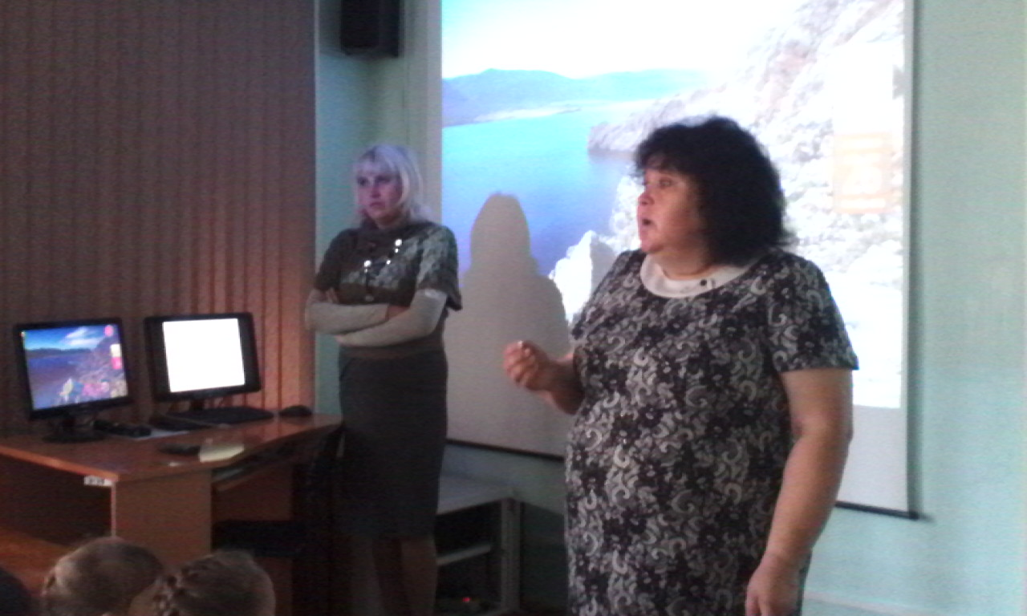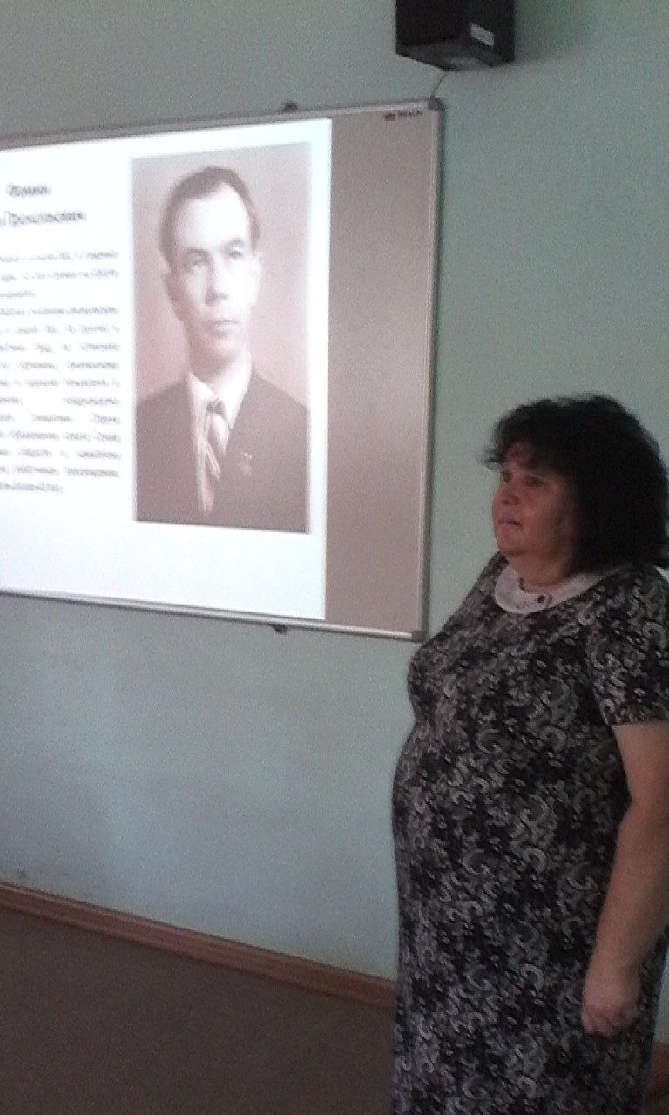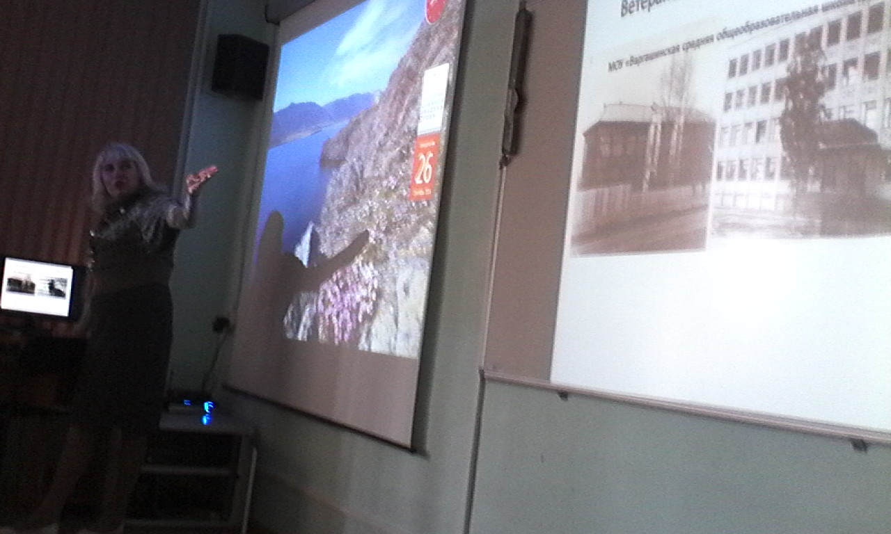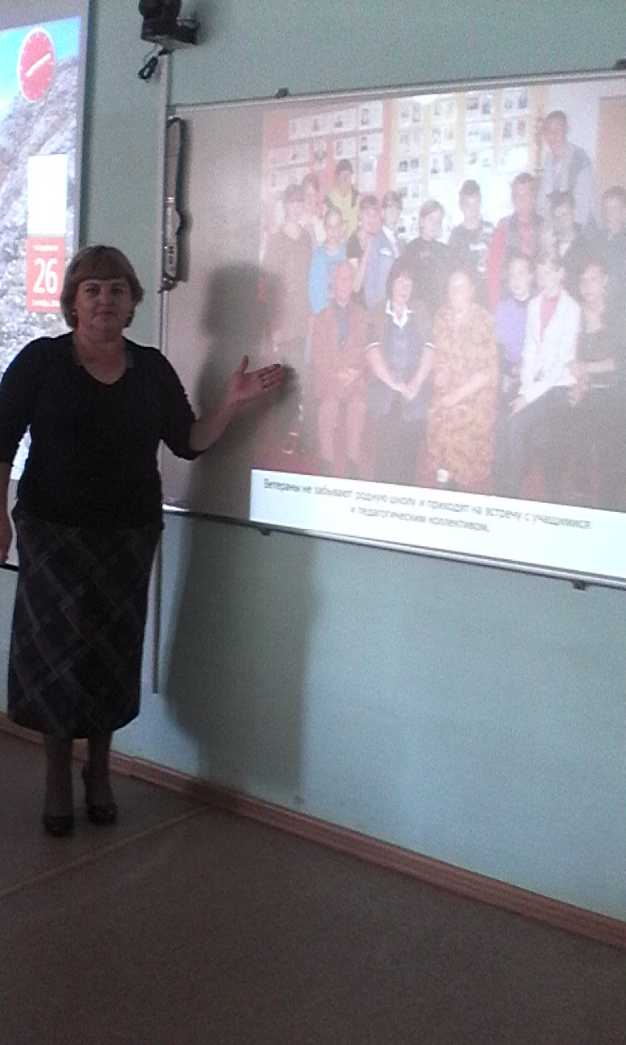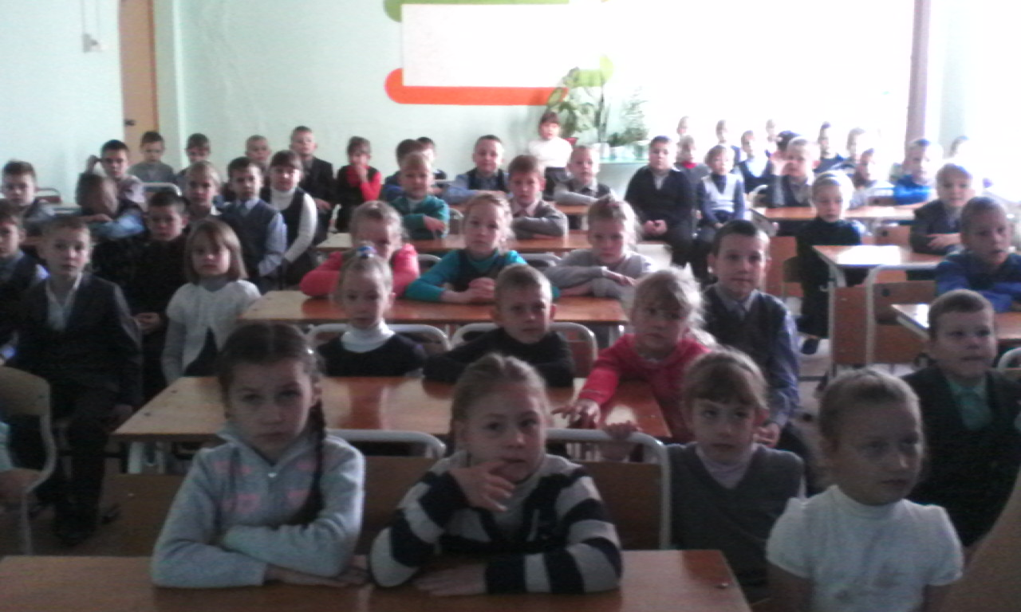

На параллели 2 классов прошёл тематический классный час, посвящённый 90-летию со Дня основания и функционирования нашей школы.
Была подготовлена презентация и рассказ об истории основания и начале работы школы. О первых директорах и педагогах школы № 1. Всем очень понравился рассказ. Ребята с большим интересом отнеслись к подготовке классного часа и решили, что тематические классные часы будут проводить до самого юбилея.

